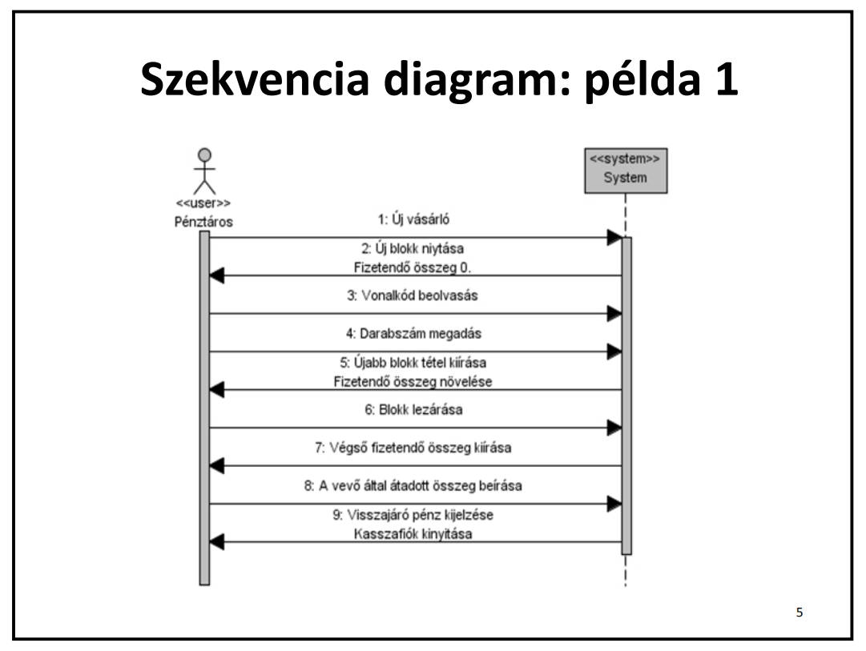

Itt üzenetváltások történnek a Pénztáros (user) és a Rendszer (system) között. Az objektumok közötti üzenetváltásokat a küldő életvonalától a fogadóéig rajzolt nyíllal jelöljük. A nyilakra az üzenet elnevezését írjuk, esetleg az üzenet paramétereit és a kapcsolódó feltételeket is. Mivel az üzenet továbbítás ideje nulla, ezért a nyilak vízszintesek.

Az életvonalon jelölhetők az objektum aktivitási szakaszai. Az aktivitási szakaszt az elnyújtott téglalap jelzi. Míg a szaggatott vonal (amely felülről lefelé indul) az idő múlását jelképezi.

Itt az egész folyamat a pénztáros munkáját mutatja be. A vonalkód beolvasása és darabszám megadása annyiszor ismétlődhet és ismétlődik amennyi termék van. Emelet az egész folyamat azonnal kezdődik ellőről amint egy vásárló kifizetése befejeződött.

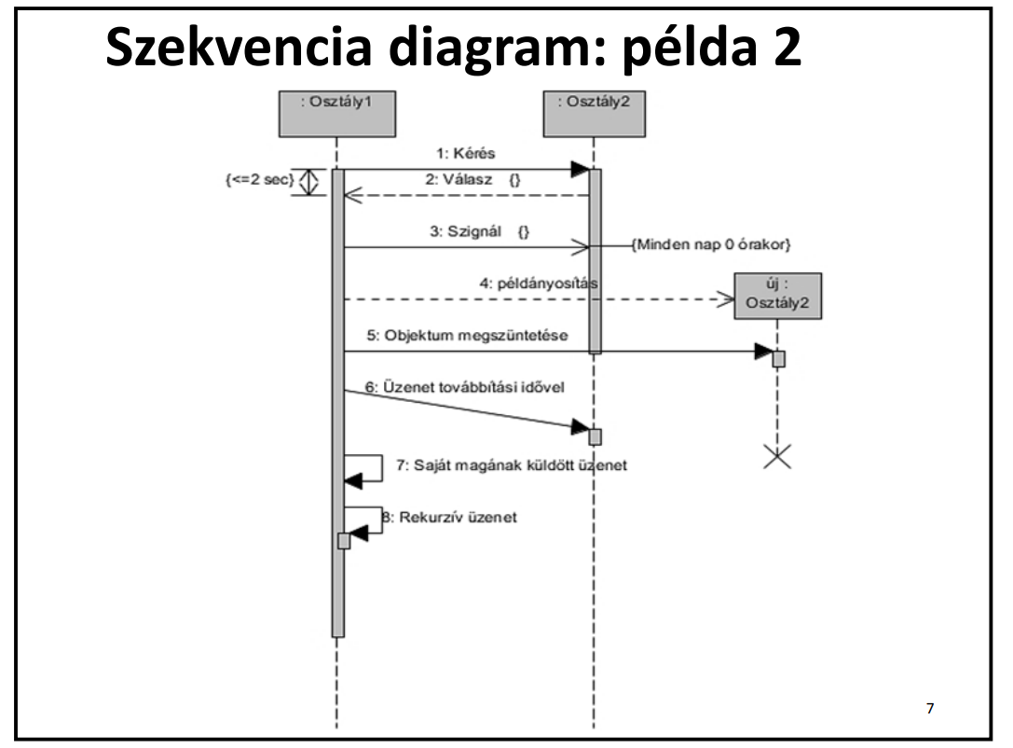

Itt az Osztály 1 és az Osztály 2 fő üzenet váltásait látjuk. Az Osztály 1 a kapott objektumokat plusz példányként mindig át adja az új Osztály 2-nek melyeket miután teljes mértékig leadott az Osztály 2 élettartamának hossza vége is. A 6os üzenet továbbítás ideje hosszabb, ez abból látható, hogy ferde a nyíl.

Diak1

Diak2

Tanár

10: Visszakérés

9: Visszakérés

8: Visszaadás

1: Feladatsor kiosztas

2: Feladatsor kiosztas

3: Puskázás

4: Puskázás

6: Beadás

5: Beadás

7: Visszaadás